Medieninformation
noris network erhält TOP-100-Innovationspreis
Innovation ist hier wirklich Chefsache
Nürnberg, 15. Februar 2023 – noris network AG, IT-Dienstleister und Betreiber energieeffizienter Hochsicherheitsrechenzentren, gehört zu den 100 innovativsten mittelständischen Unternehmen mit mehr als 200 Mitarbeitern. Um den 30. TOP-100-Innovationspreis hatten sich diesmal 550 Mittelständler beworben – mehr als je zuvor. Die Preisverleihung durch Christian Wulff, Bundespräsident a.D., und Wissenschaftsjournalist Ranga Yogeshwar erfolgt beim 8. Deutschen Mittelstands-Summit am 23. Juni 2023 in Augsburg. Innovationsforscher Prof. Dr. Nikolaus Franke und sein Team untersuchen beim Wettbewerb die Innovationskraft der Bewerber in fünf Kategorien mit mehr als 100 Leistungsindikatoren.
Die noris network AG konnte bei der Bewerbung nicht nur mit Investitionen in Innovationen und Erfolgen als einer der führenden europäischen Rechenzentrumsbetreiber und IT-Dienstleister punkten. So ist beispielsweise das neue noris-network-Rechenzentrum „Nürnberg Süd“ das einzige deutsche Colocation-Rechenzentrum, das nach TÜViT Trusted Site Infrastructure Level 4 zertifiziert ist. Auch die Tatsache, dass die Geschäftsleitung selbst in Prozesse – von den Ideen bis zum Produktlebenszyklus – eingebunden ist und es für produkt- und prozessbezogene Innovationen eigene Gremien und Abläufe gibt, kam sehr gut an. Wie die noris network AG in der Befragung mitteilte, konzentriert sich die Geschäftsleitung zu rund 20 Prozent ihrer Arbeitszeit mit Innovationen, 100 der 460 Mitarbeiterinnen und Mitarbeiter beschäftigen sich explizit um das Thema Digitalisierung.
Stellenwert der Innovation
„Wir haben es im bisher größten Starterfeld der TOP-100-Geschichte in die Riege der innovativsten Mittelständler Deutschlands geschafft. Ich danke meinen Kolleginnen und Kollegen, die uns mit ihren Ideen und der Umsetzung seit Jahren dabei unterstützen, eine Unternehmenskultur der Innovation zu pflegen. Wir freuen uns, dass dieses Engagement mit dem TOP-100-Innovationspreis von einer unabhängigen Jury bestätigt wurde“, sagt Ina Märzluft, Head of Governance & Standards bei der noris network AG.
„Bei TOP 100 geht es um die Frage, welchen Stellenwert das Innovationsziel im Unternehmen einnimmt“, sagt Prof. Dr. Nikolaus Franke, wissenschaftlicher Leiter des Wettbewerbs. „Dominieren Routinen und Gewohnheiten, oder ist das Unternehmen in der Lage, Bestehendes zu hinterfragen, kreativ und neu zu denken und erfolgreich am Markt durchzusetzen? Wir analysieren diese Fähigkeit anhand von mehr als 100 Prüfkriterien.“

______________________________________________________________
Verfügbares Bildmaterial
Folgendes Bildmaterial steht druckfähig im Internet zum Download bereit:
https://kk.htcm.de/press-releases/noris/

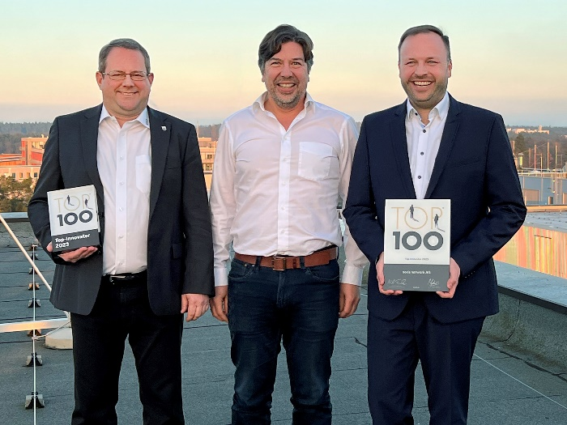Bildquelle: noris network
Die Führungsriege der noris network AG freut sich über den TOP 100 Innovationspreis: Joachim Astel, Executive Board, Chief Regulatory Officer (CRO),
Ingo Kraupa, Executive Board, Chief Executive Officer (CEO) und Florian Sippel, Executive Board, Chief Operations Officer (COO) (v.l.n.r.)

TOP 100: der Wettbewerb
Seit 1993 vergibt compamedia das TOP 100-Siegel für besondere Innovationskraft und über-durchschnittliche Innovationserfolge an mittelständische Unternehmen. Die wissenschaftliche Leitung liegt seit 2002 in den Händen von Prof. Dr. Nikolaus Franke. Franke ist Gründer und Vor-stand des Instituts für Entrepreneurship und Innovation der Wirtschaftsuniversität Wien. Mit 26 Forschungspreisen und über 200 Veröffentlichungen gehört er international zu den führenden Innovationsforschern. Mentor von TOP 100 ist der Wissenschaftsjournalist Ranga Yogeshwar. Projektpartner sind die Fraunhofer-Gesellschaft zur Förderung der angewandten Forschung und der Mittelstandsverband BVMW. Die Magazine manager magazin und impulse begleiten den Unternehmensvergleich als Medienpartner, ZEIT für Unternehmer ist Kooperationspartner. Mehr Infos und Anmeldung unter www.top100.de.

noris network AG
Die Nürnberger noris network AG bietet Unternehmen und Organisationen mit den Branchenschwerpunkten Banken/Versicherungen, Automotive/Industrie, Softwareentwicklung und Öffentliche Verwaltung maßgeschneiderte ITK-Lösungen in den Bereichen IT-Outsourcing, Managed Services, Cloud Services sowie Network & Security. Technologische Basis ist eine leistungsfähige IT-Infrastruktur mit noris network-eigenen Hochsicherheitsrechenzentren – darunter mit Nürnberg Süd und München Ost zwei der anerkannt modernsten und energieeffizientesten Rechenzentren Europas. Neben kundenspezifischen Lösungen und Services für klassische und virtualisierte IT-Infrastrukturen bietet noris network PaaS-Providing auf eigenen Cloud-Plattformen und mit Managed Kubernetes auch Services für die automatisierte Skalierung von Ressourcen (Container). Weitere, standardisierte Premium-Rechenzentrumsprodukte fasst das Unternehmen unter der Marke datacenter.de zusammen.
Die noris network AG ist mit ihren gesamten Geschäftstätigkeiten für ihre durchgängige Qualität und ihre Sicherheit im Service- und Informationssicherheitsmanagement nach ISO/IEC 20000-1, ISO/IEC 27001 und ISO 9001 zertifiziert. Im Bereich „Sicherheitsmanagement für bauliche Objekte“ ist noris network als erster Rechenzentrumsbetreiber nach VdS-Richtlinie 3406 zertifiziert, zudem sind die maximalen Verfügbarkeits-, Schutz- und Energieeffizienzklassen des Rechenzentrums München Ost nach EN 50600 bestätigt.
Die Rechenzentren Nürnberg Mitte und Nürnberg Süd sowie München Ost haben das ISO 27001-Zertifikat auf Basis von IT-Grundschutz des BSI erhalten. Am Standort Nürnberg Süd bietet noris network die einzigartige Möglichkeit, ein Colocation-Rechenzentrum mit TÜViT TSI Level 4 zu nutzen. Weitere Zertifikate, die der IT-Dienstleister vorweisen kann, sind PCI DSS, TISAX und ISO 14001 Umweltmanagement. 1993 gegründet, zählt die noris network AG zu den deutschen Pionieren auf dem Gebiet moderner IT-Dienstleistungen und betreut heute renommierte Unternehmen wie adidas AG, Consorsbank, Flughafen Nürnberg GmbH, Firmengruppe Max Bögl, Küchen Quelle GmbH, Schmetterling Reisen GmbH & Co. KG, Teambank AG u. v. m.
Hauptsitz:
noris network AG, Thomas-Mann-Straße 16 - 20, 90471 Nürnberg, Deutschland
Telefon: +49 911 9352-0, Fax: +49 911 9352-100
E-Mail: vertrieb@noris.de, Homepage: www.noris.de

Kontakt:  noris network AG  Kirsten Meier  Thomas-Mann-Straße 16 - 20  90471 Nürnberg  Tel.: +49 911 9352-0  Fax: +49 911 9352-100  E-Mail: kirsten.meier@noris.de  Homepage: www.noris.de | Presse-Kontakt:  HighTech communications GmbH  Brigitte Basilio  Brunhamstraße 21  81249 München  Tel.: +49 89 500778-20  Fax: +49 89 500778-77  E-Mail: b.basilio@htcm.de  Homepage: www.htcm.de

